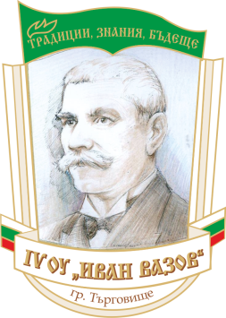
Четвърто основно училище „ Иван Вазов ” – гр.Търговищe община Търговищe, област Търговищe
кв. Запад-2, тел. 64985, 64992; Е-mail info-2500104@edu.mon.bg

УТВЪРЖДАВАМ
ДИРЕКТОР:
/М. МИХАЙЛОВА/

ГРАФИК ЗА КОНСУЛТАЦИИТЕ НА УЧИТЕЛИТЕ

ПРОГИМНАЗИАЛЕН ЕТАП
II срок – 2025/2026 учебна година

№ по ред | Предмет | Учител | Ден | Час
1. | МАТЕМАТИКА | ИЛИЯНА ИЛИЕВА | ПОНЕДЕЛНИК | 14.00ч
2. | МАТЕМАТИКА | РОСИЦА АНГЕЛОВА | ПОНЕДЕЛНИК | 14.00ч.
3. | БЕЛ, ИСТОРИЯ И ИЦ | ПАВЛИНА ЖИВКОВА | ВТОРНИК | 14.00ч.
4. | ЧП, БИОЛОГИЯ И ЗО И ХИМИЯ И ООС | ЙОВКА СЕРАФИМОВА | ЧЕТВЪРТЪК | 14.00ч.
5. | БЕЛ | ИРЕНА ПАРОВА | ПЕТЪК | 13.10ч.
6. | АНГЛИЙСКИ ЕЗИК | МАРИЯНА ЗАХАРИЕВА | ПОНЕДЕЛНИК | 14.00ч.
7. | ГЕОГРАФИЯ И ИКОНОМИКА | ТЕОДОРА ЕНЧЕВА | СРЯДА | 14.00ч.
8. | ГЕОГРАФИЯ И ИКОНОМИКА | МАРИЯ МИХАЙЛОВА | ВТОРНИК | 14.00ч.
9. | КМИТ | СТАНКА ДИМИТРОВА | ВТОРНИК | 14:00ч.

